INTRODUCCIÓN A GIT
TABLA DE CONTENIDO
1. OVERVIEW DE GIT/GITHUB 3
2. COMENZANDO CON GITHUB 6
3. CREAR Y MEZCLAR RAMAS EN GITHUB 14
4. PRE-REQUISITOS PARA LA INTERFAZ DESDE LÍNEA DE COMANDOS 22
5. CONFIGURANDO SSH PARA ACCEDER AL REPOSITORIO 24
6. CREANDO UN REPOSITORIO EN GITHUB 27
7. RAMIFICACIONES Y FUSIONES VÍA LÍNEA DE COMANDOS 37
8. CONTRIBUYENDO A UN PROYECTO 41
9. RECUPERAR VERSIONES ANTERIORES DE ARCHIVOS 44

1. OVERVIEW DE GIT/GITHUB
No es posible hablar acerca de Git y GitHub sin un entendimiento básico acerca de qué es el control de versiones.
Un sistema de control de versiones permite seguir un rastro de los cambios en los documentos. Esto hace que sea más fácil:
- Recuperar versiones viejas de un documento si se comete un error.
- Trabajar en colaboración con otros.
Aquí un ejemplo de cómo funciona un control de versiones: digamos que tienes una lista de compras y quieres que tus compañeros te confirmen las cosas que necesitan junto con ítems adicionales. Sin el control de versiones, tienes un gran desastre que limpiar antes de ir de compras. Con el control de versiones, sabes EXACTAMENTE lo que necesitas luego de que cada uno haya contribuido con sus ideas.

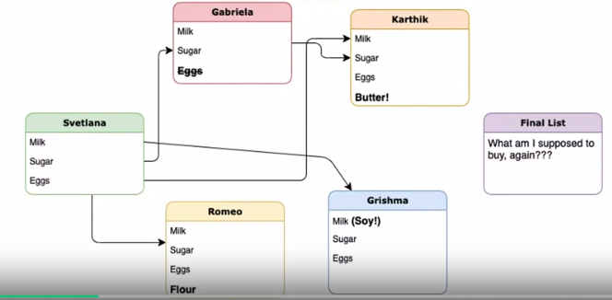

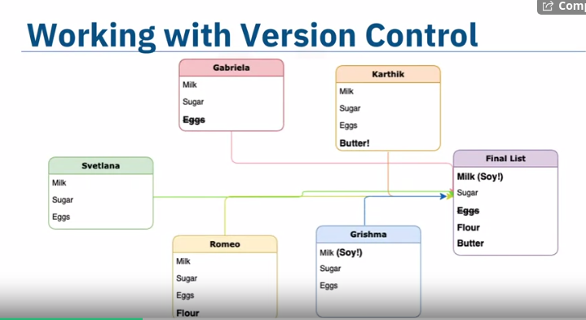

Figura 1. Explicando el control de versiones con un ejemplo de la vida real.

GIT es:
- Software free y open source, distribuido bajo la licencia general pública GNU.
- Un sistema de control de versiones distribuido.
  - Lo que significa que un usuario en cualquier parte del mundo puede tener una copia de su proyecto en su computadora personal; y cuando realiza cambios, pueden sincronizar su versión con un servidor remoto para compartirla contigo.

Git no es el único sistema de control de versiones, pero su aspecto distribuido es una de las razones por las que es uno de los más utilizados.
Los sistemas de control de versiones se usan mucho para todo aquello que involucre código, pero también pueden usarse para el control de versiones de imágenes, documentos, etc.
Puede usarse Git sin una interfaz web desde la línea de comandos.
GitHub es uno de los servicios de hosting web para repositorios Git. Otros son GitLab y BitBucket.
Hay algunos términos básicos que deben conocerse antes de empezar:
- Protocolo SSH
  - Es un método para lograr un inicio de sesión seguro de una computadora a otra.
- Repositorio
  - Contiene las carpetas del proyecto que están configuradas para el control de versiones.
- Fork
  - Es una copia del repositorio.
- Pull Request
  - Es la forma en la que se solicita que alguien revise y apruebe los cambios antes de que se vuelvan finales.
- Directorio de trabajo (working directory)
  - Contiene los archivos y subdirectorios en su computadora que están asociados con un repositorio Git.

Hay algunos comandos básicos que deben conocerse:
- git init
  - Cuando se comienza con un nuevo repositorio, sólo se necesita crearlo una vez: ya sea localmente y haciendo luego un push a GitHub o clonando un repositorio existente usando el comando “git init”.
- git add
  - Mueve los cambios del workig directory al staging area (área de ensayo).
- git status
  - Permite ver el estado de su working directory y la instantánea preparada de sus cambios.
- git commit
  - Toma su instantánea preparada de cambios y las confirma (commit) con el proyecto.
- git reset
  - Deshace los cambios que realizó en el working directory.
- git log
  - Habilita navegar a través de cambios previos en el proyecto.
- git branch
  - Permite crear un ambiente aislado dentro de su repositorio para realizar cambios.
- git checkout
  - Permite ver y cambiar ramas existentes.
- git merge
  - Permite volver a poner todo junto otra vez.

2. COMENZANDO CON GITHUB
Primero creamos una cuenta en https://github.com/join.

Ejercicio: Agregar un proyecto/repo
En el símbolo de + hacemos clic en “New Repository”:

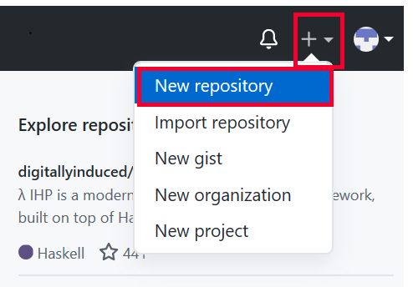

Le damos un nombre al repositorio y lo inicializamos con un archivo README.me vacío:

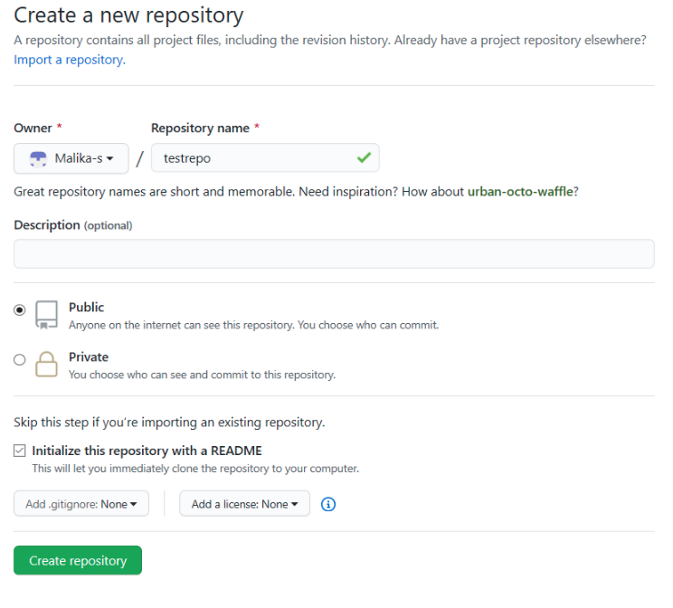
Hacemos clic en “Create repository”. Ahora seremos redireccionados al repositorio recientemente creado.

Ejercicio: Crear/editar un archivo
Una vez que el repositorio es creado, el archivo raíz es listado por defecto y contiene un único archivo: README.me. Para editarlo se debe hacer clic en el lápiz:

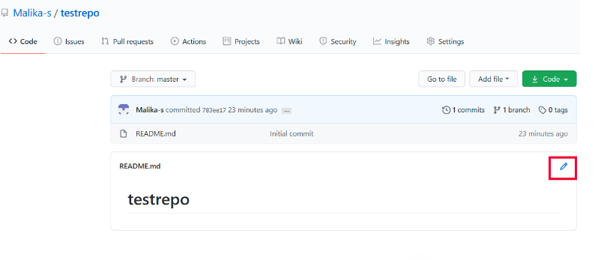
Luego le agregamos texto al archivo:

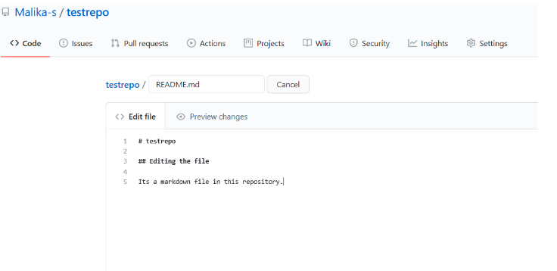
Bajamos la página y hacemos clic en “Commit Changes”.

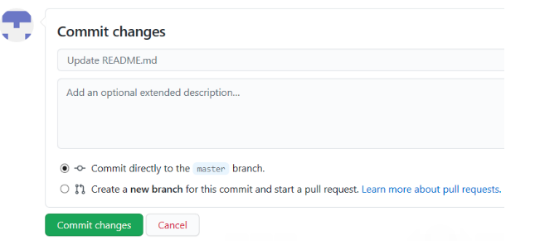

Ejercicio: crear un nuevo archivo
Haga clic en el nombre del repositorio para volver a la rama master:

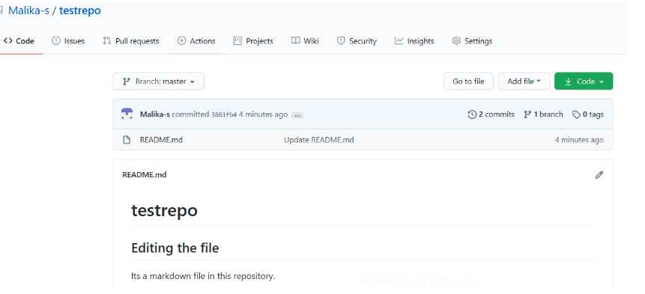

Haga clic en “Add File” y seleccione “Create New” para crear un archivo en el repositorio:

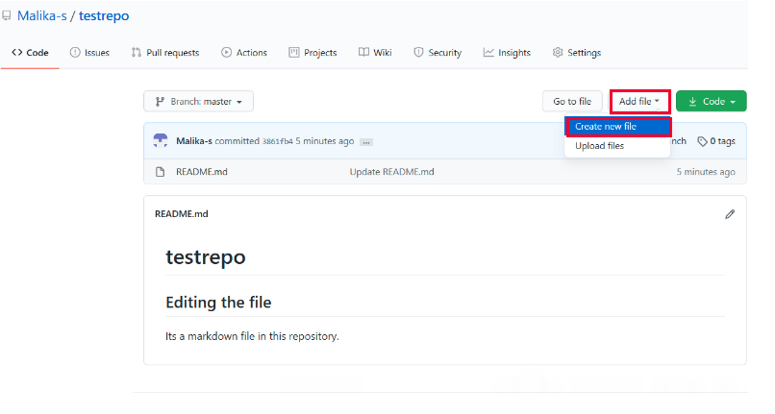

Proporcione el nombre del archivo y la extensión. Por ejemplo: “firstpython.py” y agregue las líneas.

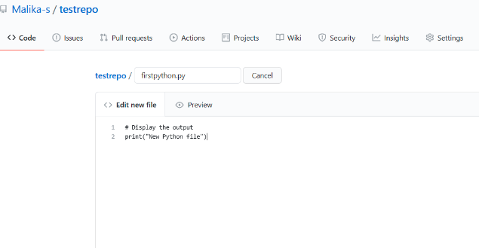
Baje en la página. Agregue una descripción si así lo desea y haga clic en “Commit new file”.

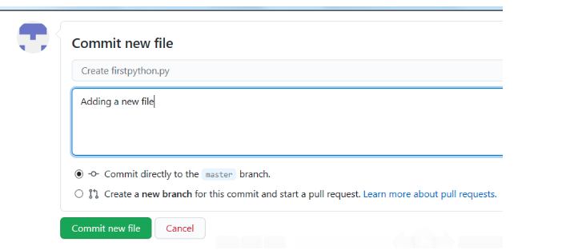
Su archivo fue agregado al repositorio.

Ejercicio: Suba un archivo y confírmelo
Haga clic en “Add file” y seleccione “Upload files” para subir un archivo al repositorio desde su máquina local.

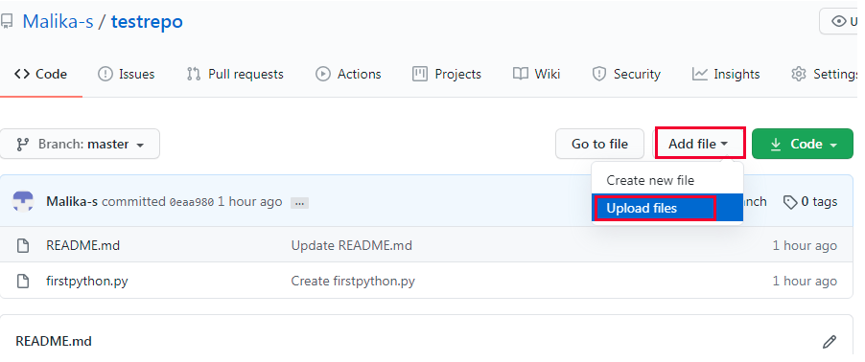

Seleccione sus archivos.

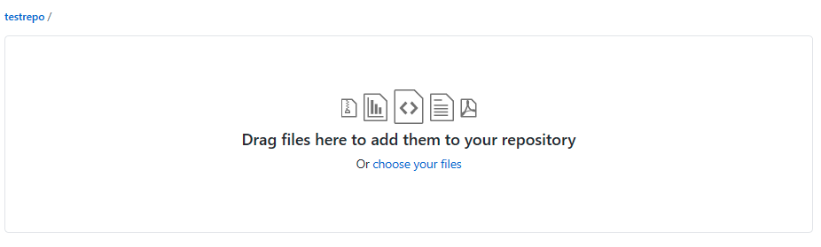

Cuando se terminen de subir, haga clic en “Commit changes”.

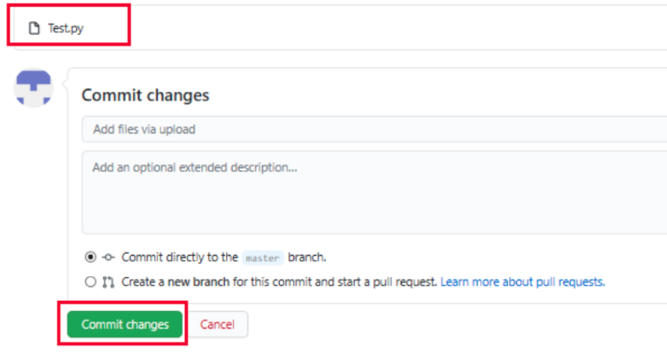

Su archivo quedó en el repositorio.

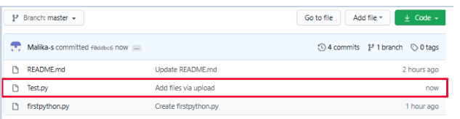

3. CREAR Y MEZCLAR RAMAS EN GITHUB
Haremos lo siguiente:
- Crear una rama.
- Confirmar cambios en la rama hija.
- Abrir un pull request (PR)
- Fusionar (merge) la PR en la rama master.

Ejercicio: Crear una rama
Puede crear o borrar ramas directamente en GitHub.

Paso 1. Actualmente, hay una rama, como se muestra abajo.

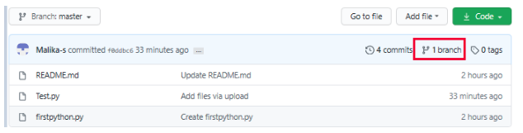

Paso 2. En GitHub, navegar a la página principal del repo.

Paso 3. Hacer clic en el selector de ramas. Ingres el nombre de su rama y presione ENTER.

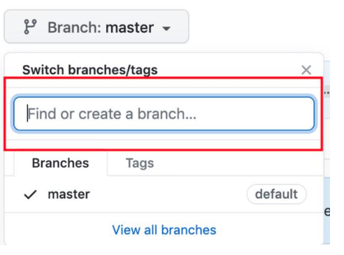

Paso 4. Observe que su repo tiene 2 ramas: Master y Child:Branch.

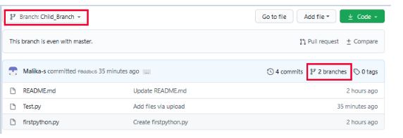

Lo que sea que haya en la rama master es copiado a la rama hija (child branch). Pero cuando agregamos o editamos cualquier archivo esto NO se verá reflejado en la rama Master.

Ejercicio 2. Agregar un archivo en la rama hija.

Paso 1. Cree un nuevo archivo. Por ejemplo testchild.py.

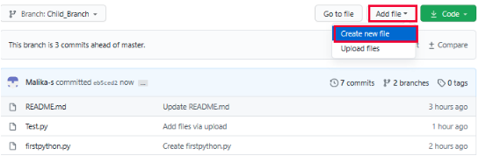
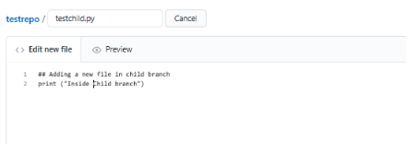

Agregue una descripción (opcional) y de clic en “Commit new file”.

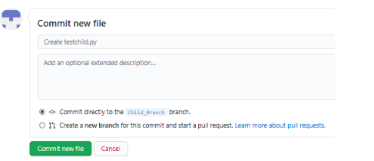

El archivo ha sido agregado a la rama hija.

Ejercicio 3: Abrir un Pull Request
Puede chequear que en la rama master no hay ningún archivo testchild.py seleccionando la rama en el menú selector de ramas:

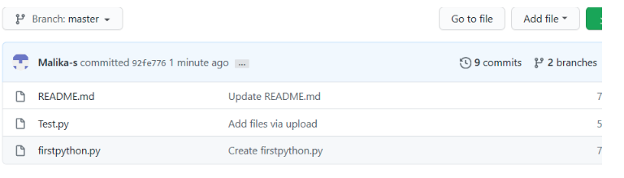
También puede comparar el archivo con la opción que se muestra abajo “Compare & pull request”.

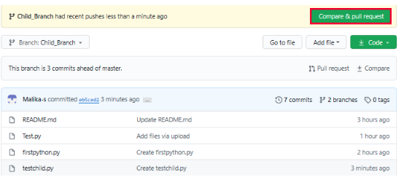

Paso 1. Baje en la página, obtendrá un 1 archivo cambiado:

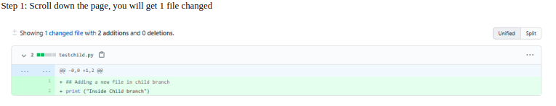

Paso 2. Suba y cree un pull request usando la opción “Create Pull Request”. En la imagen, en la parte sobresaltada, puede verse una flecha que indica que se está comparando y creando un pull request.
Puede agregar comentarios si así lo desea.

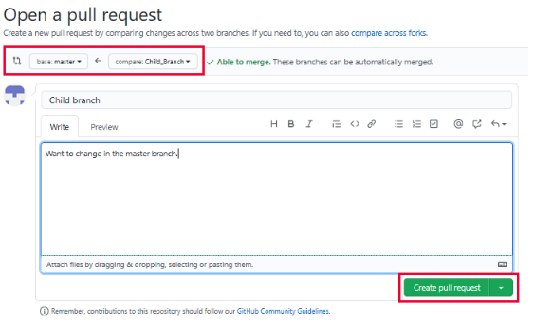

Ejercicio 4. Merge the Pull Request
Para aceptar el pull request haga clic en la pestaña Pull Requests para ver un resumen de los pull requests pendientes. Si estás de acuerdo con los cambios, haz clic en Merge Pull request para aceptar la pull request y realizar la fusión (merge).

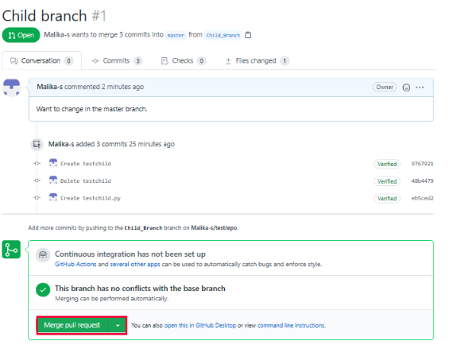

Una vez que se haga clic en Merge Pull request, verá un botón de confirmación.

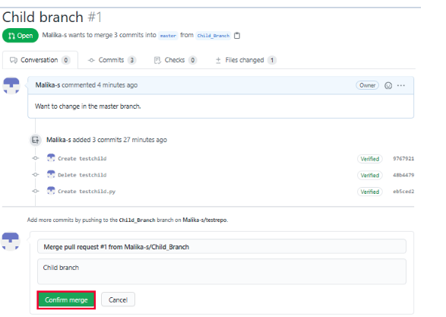

La fusión ha sido exitosa.

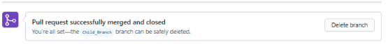
Ahora, la rama hija se ha fusionado con la rama Master. Puede chequear que ahora la rama Master tiene el archivo tetschild.py.

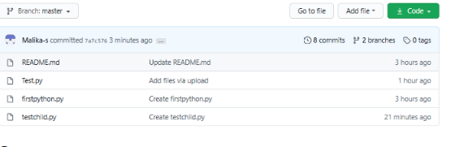

Hemos visto como crear una rama, editar y confirmar cambios, abrir un pull request y fusionar la solicitud.

4. PRE-REQUISITOS PARA LA INTERFAZ DESDE LÍNEA DE COMANDOS
En Linux, la instalación de git es simple:

sudo apt install git-all

Veamos ahora la generación de la clave SSH:
Una clave SSH es una credencial de acceso en el protocolo SSH. Su función es similar a la de los nombres de usuario y contraseña, pero las claves se usan principalmente para procesos automáticos.

1. Lanzar git bash

2. Escriba lo siguiente, reemplazando la dirección de correo por la de su cuenta de GitHub:
ssh-keygen -t rsa -b 4096 -C "<your email address>"

Esto va a generar una nueva clave SSH.

3. Se le pedirá que ingrese un directorio para guardar la clave. La ubicación por defecto es una carpeta .ssh en el directorio home.
En otras palabras, podrá localizar la clave en ~/.ssh/id_rsa.

4. Se le pedirá una frase de contraseña. Puede dejarla en blanco.

Ahora navegue al directorio .ssh con:

cd ~/.ssh

con ls puede listar todo el contenido del directorio .ssh. Deberá encontrar allí id_rsa id_rsa.pub.
id_rsa es la versión privada de la clave, e id_rsa.pub la pública.

5. Debe agregarse la clave SSH al ssh-agent, que está destinado a ayudar con el proceso de autenticación.
Para esto se debe iniciar primero el ssh-agent:

eval “$(ssh-agent -s)”

6. Agregue la clave al agente ejecutando lo siguiente en el terminal Git Bash:

ssh-add ~/.ssh/id_rsa

5. CONFIGURANDO SSH PARA ACCEDER AL REPOSITORIO
Abra GitBash para copiar la clave SSH generada previamente.

1. Copie el comando usando:

cat ~/.ssh/id_rsa.pub | clip

Si clip no funciona use cat ~/.ssh/id_rsa.pub en la línea de comandos y copie la salida.

2. Abra GitHub y vaya a Settings:

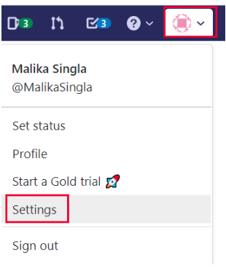

3. Seleccione “SSH and GPG keys”

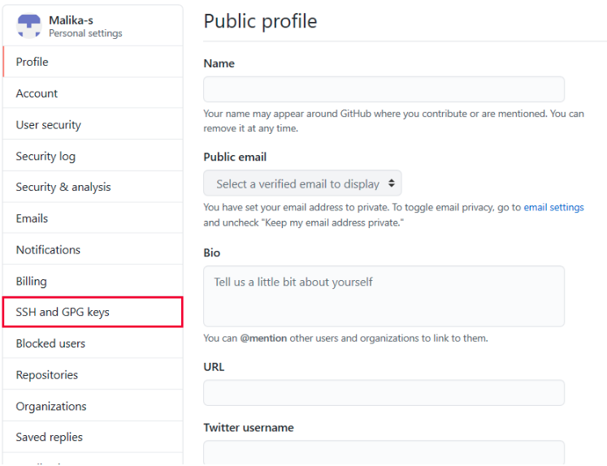
4. Haga clic para agregar una nueva clave SSH:

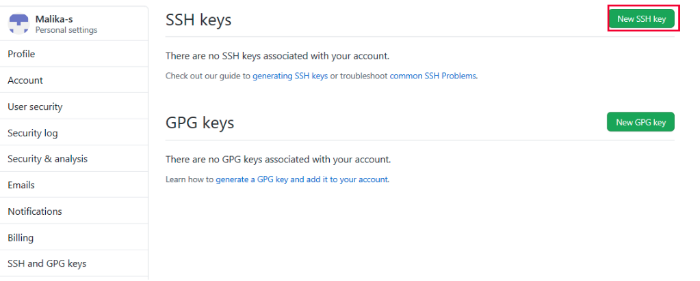

5. Brinde un título y pegue la clave. La clave pegada debe tener su email al final.

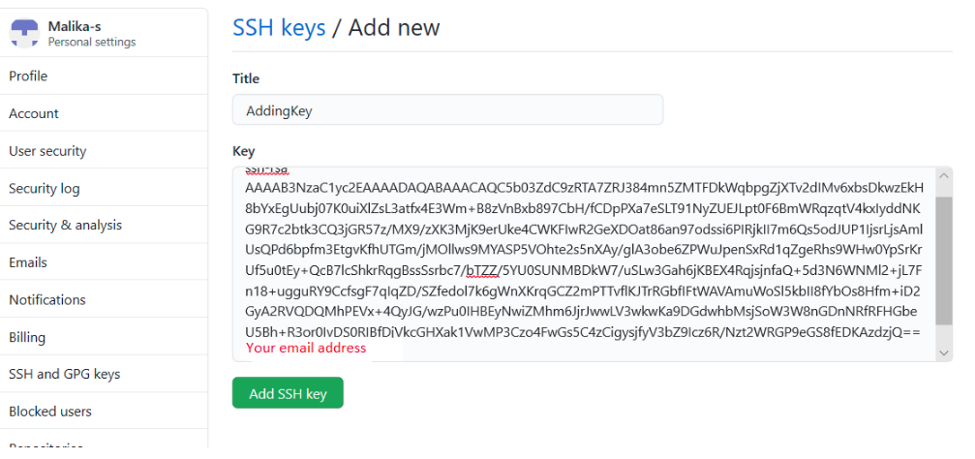

Haga clic en “Add SSH Key”.

Ahora, la clave fue agregada a su cuenta.

6. CREANDO UN REPOSITORIO EN GITHUB

1. Creamos un nuevo repositorio llamado “demo_test” en GitHub. Una vez creado se verá así:
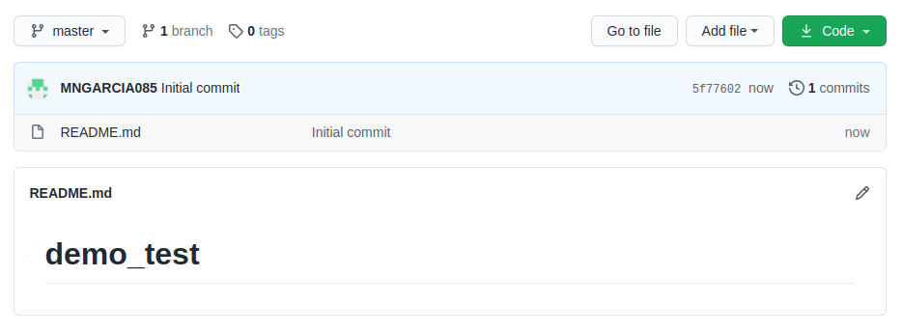
2. Para descargarlo tenemos varias opciones, entre ellas, copiarlo a un repositorio local usando SSH y HTTPS.

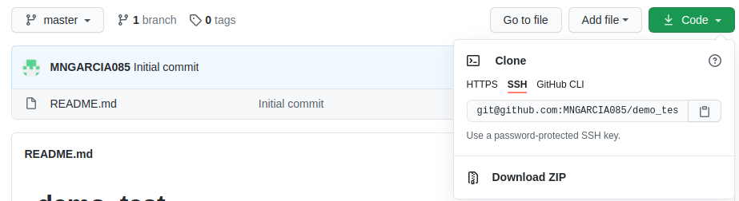

3. En este caso lo clonaremos usando el link SSH.
Vamos a la carpeta donde queremos clonar el proyecto y usamos el comando:

“git clone <SSHRepositoryLink>”

En este caso el proyecto lo clonaremos en: SSHRepositoryLink

El link es: git@github.com:MNGARCIA085/demo_test.git

marcos@a1:~/Escritorio/GIT$ git clone git@github.com:MNGARCIA085/demo_test.git

Clonando en 'demo_test'...
Warning: Permanently added the RSA host key for IP address '140.82.113.3' to the list of known hosts.
remote: Enumerating objects: 3, done.
remote: Counting objects: 100% (3/3), done.
remote: Total 3 (delta 0), reused 0 (delta 0), pack-reused 0
Recibiendo objetos: 100% (3/3), listo.

Ahora, el proyecto fue copiado a su máquina local.

marcos@a1:~/Escritorio/GIT$ ls
demo_test

Creamos un nuevo archivo:

gedit prueba.txt

marcos@a1:~/Escritorio/GIT/demo_test$ gedit prueba.txt
marcos@a1:~/Escritorio/GIT/demo_test$ ls
prueba.txt README.md

Lo agregamos al repo con “git add”:

marcos@a1:~/Escritorio/GIT/demo_test$ git add prueba.txt

Chequeamos el status con “git status”:

marcos@a1:~/Escritorio/GIT/demo_test$ git status
En la rama master
Tu rama está actualizada con 'origin/master'.

Cambios a ser confirmados:
(usa "git restore --staged <archivo>..." para sacar del área de stage)
nuevo archivo: prueba.txt

Confirmamos los cambios con “git commit -m <mensaje>”

marcos@a1:~/Escritorio/GIT/demo_test$ git commit -m "mensaje"

*** Por favor cuéntame quien eres.

Corre

git config --global user.email "you@example.com"
git config --global user.name "Tu Nombre"

para configurar la identidad por defecto de tu cuenta.
Omite --global para configurar tu identidad solo en este repositorio.

fatal: no es posible auto-detectar la dirección de correo (se obtuvo 'marcos@a1.(none)')

marcos@a1:~/Escritorio/GIT/demo_test$ git config user.email "mngarcia085@gmail.com"
marcos@a1:~/Escritorio/GIT/demo_test$ git commit -m "mensaje"
[master 6cb7906] mensaje
1 file changed, 1 insertion(+)
create mode 100644 prueba.txt

Subo los cambios al repo con “git push”

marcos@a1:~/Escritorio/GIT/demo_test$ git push

Enumerando objetos: 4, listo.
Contando objetos: 100% (4/4), listo.
Compresión delta usando hasta 4 hilos
Comprimiendo objetos: 100% (2/2), listo.
Escribiendo objetos: 100% (3/3), 277 bytes | 277.00 KiB/s, listo.
Total 3 (delta 0), reusado 0 (delta 0)
To github.com:MNGARCIA085/demo_test.git
5f77602..6cb7906 master -> master

Ahora pueden verse los cambios en el repo:

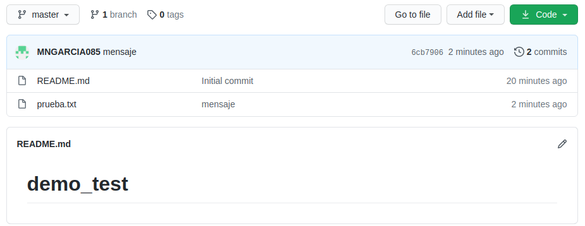

RESUMEN

1. Creamos un nuevo repositorio en GitHub

2. Para descargarlo tenemos varias opciones, entre ellas, copiarlo a un repositorio local usando SSH y HTTPS.

3. Copie el link SSH.

4. Abra si terminal y muévase al directorio donde desea trabajar. En mi caso /home/Escritorio/GIT

5. Clone el repositorio a su sistema local:

git clone <repolink>

6. Ahora, la carpeta fue copiada a su máquina local, dentro de home...GIT.

7. Haga cd demo

8. Para listar los archivos puede usar ls, ver el contenido cat README.md y crear un nuevo archivo gedit test.txt.

9. Agregue un archivo al repo:

git add test.txt

Chequee el status: git status

10. Confirme los cambios usando:

git commit -m “aquí un mensaje”

11. Haga un push del archivo ejecutando:

git push

Ahora puede ver los cambios en su repo.

Ahora crearemos un nuevo repositorio “demo_test1” sin el archivo README.md.

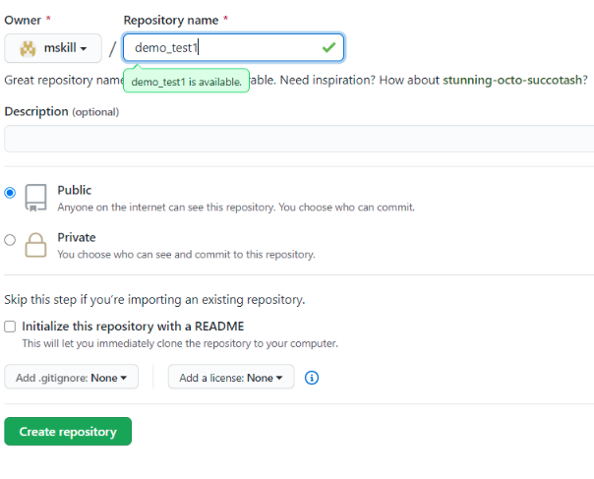

Veremos la siguiente pantalla:

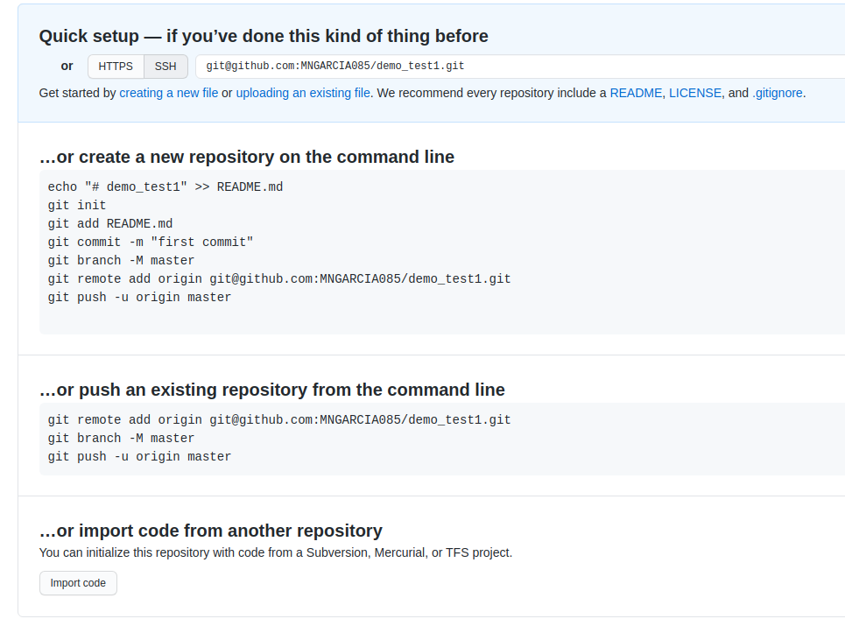
Copiamos el link como antes:

git@github.com:MNGARCIA085/demo_test1.git

Creamos en nuestra máquina local un directorio con el nombre del proyecto y nos movemos a él:

marcos@a1:~/Escritorio/GIT$ mkdir demo_test1
marcos@a1:~/Escritorio/GIT$ cd demo_test1
marcos@a1:~/Escritorio/GIT/demo_test1$

Creamos el archivo readme:

echo “#demo1” >> README.md

Inicializamos el directorio:

git init

Agregamos el archivo README.md

git add README.md

Chequeamos el status:

git status

Confirmamos los cambios

git commit -m “primer commit”

Agregamos el origen dónde haremos push del archivo. Este es el link SSH copiado previamente.

git remote add origin git@github.com:MNGARCIA085/demo_test1.git

Hacemos push del archivo:

git push -u origin master

marcos@a1:~/Escritorio/GIT/demo_test1$ echo “#demo1” >> README.md
marcos@a1:~/Escritorio/GIT/demo_test1$ git init
Inicializado repositorio Git vacío en /home/marcos/Escritorio/GIT/demo_test1/.git/

marcos@a1:~/Escritorio/GIT/demo_test1$ git add README.md
marcos@a1:~/Escritorio/GIT/demo_test1$ git status

En la rama master
No hay commits todavía
Cambios a ser confirmados:
(usa "git rm --cached <archivo>..." para sacar del área de stage)
nuevo archivo: README.md

marcos@a1:~/Escritorio/GIT/demo_test1$ git commit -m "primer commit"

[master (commit-raíz) 5d4752c] primer commit
1 file changed, 1 insertion(+)
create mode 100644 README.md

marcos@a1:~/Escritorio/GIT/demo_test1$ git remote add origin git@github.com:MNGARCIA085/demo_test1.git

+marcos@a1:~/Escritorio/GIT/demo_test1$ git push -u origin master

Warning: Permanently added the RSA host key for IP address '140.82.113.4' to the list of known hosts.
Enumerando objetos: 3, listo.
Contando objetos: 100% (3/3), listo.
Escribiendo objetos: 100% (3/3), 222 bytes | 222.00 KiB/s, listo.
Total 3 (delta 0), reusado 0 (delta 0)
To github.com:MNGARCIA085/demo_test1.git
* [new branch] master -> master
Rama 'master' configurada para hacer seguimiento a la rama remota 'master' de 'origin'.

Ahora el archivo README fue creado en nuestro repositorio.

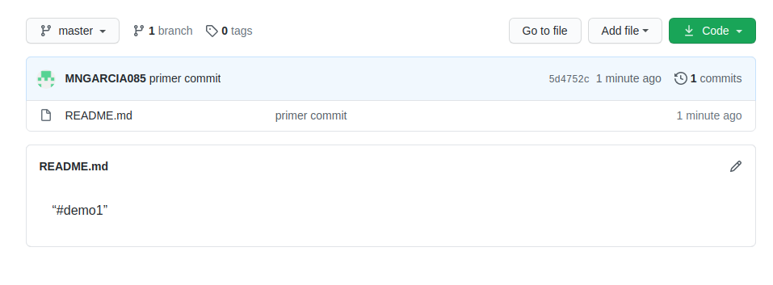

7. RAMIFICACIONES Y FUSIONES VÍA LÍNEA DE COMANDOS

1. Creamos un nuevo repositorio en GitHub. Se llamará RAMAS.

2. Clonamos el repo en nuestra máquina local:

git clone git@github.com:MNGARCIA085/RAMAS.git

3. Agregamos un nuevo archivo “newfile.txt” en GitHub.

Al agregar el archivo remotamente, éste no se encontrará en el directorio local, esto puede chequearse usando ls.

marcos@marcos-HP-Laptop-15-bs0xx:~/Escritorio/GIT/RAMAS$ ls
README.md

4. Para hacer un pull del archivo que fue agregado en el repo remoto al repo local usamos el comando “git pull”

marcos@marcos-HP-Laptop-15-bs0xx:~/Escritorio/GIT/RAMAS$ git pull

remote: Enumerating objects: 4, done.
remote: Counting objects: 100% (4/4), done.
remote: Compressing objects: 100% (2/2), done.
Desempaquetando objetos: 100% (3/3), 669 bytes | 334.00 KiB/s, listo.
remote: Total 3 (delta 0), reused 0 (delta 0), pack-reused 0
Desde github.com:MNGARCIA085/RAMAS
0ef47c2..c01b315 main -> origin/main
Actualizando 0ef47c2..c01b315
Fast-forward
newfile.txt | 1 +
1 file changed, 1 insertion(+)
create mode 100644 newfile.txt

Luego de hacer el pull, tenemos ahora 2 archivos en el repo local:

marcos@marcos-HP-Laptop-15-bs0xx:~/Escritorio/GIT/RAMAS$ ls
newfile.txt README.md

5. Para agregar una nueva rama en la rama master: git branch branchname

Para cambiar de rama: git checkout branchname

Agregar un archivo en la rama: echo “#content”>> filename.txt

Luego agregue y haga un push del archivo. Para crear la rama remotamente debemos usar “git push –set-upstream” origin branchname.

git branch branchname

git checkout branchname

echo “#stuff on branch” >> stuffonbranch.txt

git add stuffonbranch.txt

git commit -m “agregar a la rama”

git push

git push –set-upstream origin branchname

marcos@marcos-HP-Laptop-15-bs0xx:~/Escritorio/GIT/RAMAS$ git branch branchname
marcos@marcos-HP-Laptop-15-bs0xx:~/Escritorio/GIT/RAMAS$ git checkout branchname

Cambiado a rama 'branchname'

marcos@marcos-HP-Laptop-15-bs0xx:~/Escritorio/GIT/RAMAS$ echo “#stuff on branch” >> stuffonbranch.txt
marcos@marcos-HP-Laptop-15-bs0xx:~/Escritorio/GIT/RAMAS$ git add stuffonbranch.txt
marcos@marcos-HP-Laptop-15-bs0xx:~/Escritorio/GIT/RAMAS$ git commit -m "add"

[branchname 0ed5ddd] add
1 file changed, 1 insertion(+)
create mode 100644 stuffonbranch.txt

marcos@marcos-HP-Laptop-15-bs0xx:~/Escritorio/GIT/RAMAS$ git push

fatal: La rama actual branchname no tiene una rama upstream.
Para realizar un push de la rama actual y configurar el remoto como upstream, use

git push --set-upstream origin branchname

marcos@marcos-HP-Laptop-15-bs0xx:~/Escritorio/GIT/RAMAS$ git push --set-upstream origin branchname

Warning: Permanently added the RSA host key for IP address '140.82.112.4' to the list of known hosts.
Enumerando objetos: 4, listo.
Contando objetos: 100% (4/4), listo.
Compresión delta usando hasta 4 hilos
Comprimiendo objetos: 100% (2/2), listo.
Escribiendo objetos: 100% (3/3), 335 bytes | 335.00 KiB/s, listo.
Total 3 (delta 0), reusado 0 (delta 0)
remote:
remote: Create a pull request for 'branchname' on GitHub by visiting:
remote: https://github.com/MNGARCIA085/RAMAS/pull/new/branchname
remote:
To github.com:MNGARCIA085/RAMAS.git
* [new branch] branchname -> branchname
Rama 'branchname' configurada para hacer seguimiento a la rama remota 'branchname' de 'origin'.

Ahora tenemos 2 ramas en GitHub:

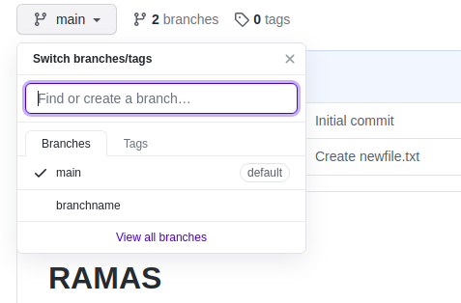

6. Cambie a la rama master usando git checkout master.

7. Use el comando git merge mybranch para realizar un merge de las ramas.

git checkout main

git merge branchname

git push

marcos@marcos-HP-Laptop-15-bs0xx:~/Escritorio/GIT/RAMAS$ git checkout main

Cambiado a rama 'main'
Tu rama está actualizada con 'origin/main'.

marcos@marcos-HP-Laptop-15-bs0xx:~/Escritorio/GIT/RAMAS$ git merge branchname
Actualizando c01b315..0ed5ddd
Fast-forward
stuffonbranch.txt | 1 +
1 file changed, 1 insertion(+)
create mode 100644 stuffonbranch.txt

marcos@marcos-HP-Laptop-15-bs0xx:~/Escritorio/GIT/RAMAS$ git push

Warning: Permanently added the RSA host key for IP address '140.82.114.4' to the list of known hosts.
Total 0 (delta 0), reusado 0 (delta 0)
To github.com:MNGARCIA085/RAMAS.git
c01b315..0ed5ddd main -> main

Con el comando de merge, la nueva rama será mezclada con la master y el nuevo archivo será insertado en ella. Antes teníamos 2 archivos, ahora tenemos 3, stuffonbranch.txt fue agregado.

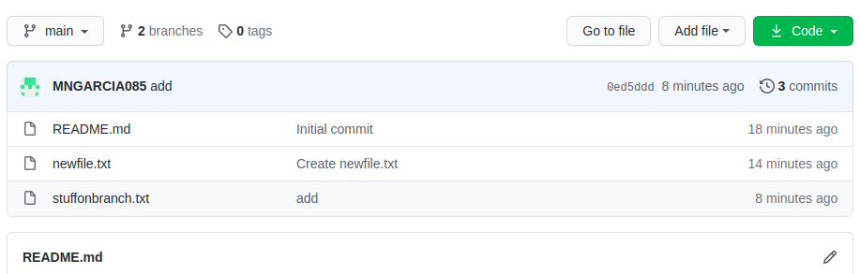

8. CONTRIBUYENDO A UN PROYECTO
Objetivo:
- Hacer fork de un repositorio en GitHub.
- Realizarle cambios al repositorio que se le hizo fork y confirmar los cambios.
- Crear pull requests.

Abrir el link https://github.com/romeokienzler/TensorFlow/
Haga clic en Fork y copie el repo en su cuenta.

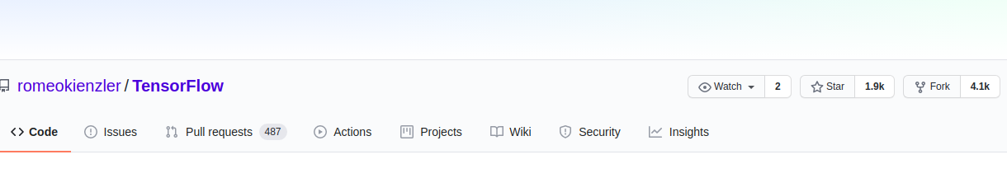

Clone el repo:

git clone git@github.com:MNGARCIA085/TensorFlow.git

Edite y guarde cualquier archivo. Por ejemplo LICENCE. Aquí le agrego el texto ‘hOLA’ al final.

git clone git@github.com:MNGARCIA085/TensorFlow.git

luego agreguelo y confirme los cambios:

git add .

git commit -m “mensaje”

(base) marcos@marcos-HP-Laptop-15-bs0xx:~/Escritorio/GIT/TensorFlow$ git add .
(base) marcos@marcos-HP-Laptop-15-bs0xx:~/Escritorio/GIT/TensorFlow$ git commit -m "mensaje"
[master c49638d] mensaje
1 file changed, 3 insertions(+)

Haga git push para realizar los cambios en el repo remoto:

(base) marcos@marcos-HP-Laptop-15-bs0xx:~/Escritorio/GIT/TensorFlow$ git push
Warning: Permanently added the RSA host key for IP address '18.228.52.138' to the list of known hosts.
Enumerando objetos: 5, listo.
Contando objetos: 100% (5/5), listo.
Compresión delta usando hasta 4 hilos
Comprimiendo objetos: 100% (3/3), listo.
Escribiendo objetos: 100% (3/3), 405 bytes | 405.00 KiB/s, listo.
Total 3 (delta 1), reusado 0 (delta 0)
remote: Resolving deltas: 100% (1/1), completed with 1 local object.
To github.com:MNGARCIA085/TensorFlow.git
cf5ea4b..c49638d master -> master

Chequee el repo para verificar:

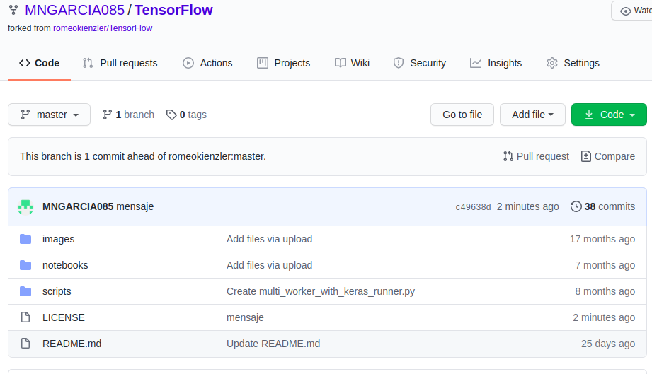

Haga clic en “Compare” para comparar los cambios:

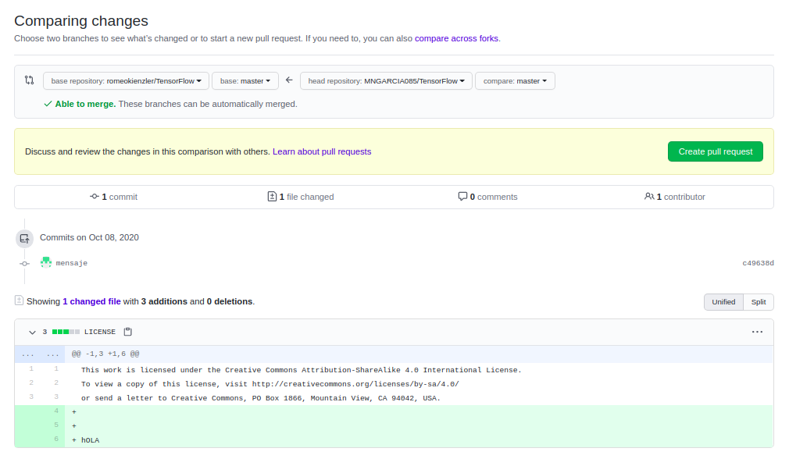

Cree un Pull Request para realizar los cambios en el archivo original.

Nota. El pull request será enviado al repo del autor y si éste acepta los cambios, los mismos serán realizados en el repo original.
El mejor proceso para contribuir en la solución de un bug a un repositorio externo es hacer un fork del repositorio, actualizar el fork y crear un pull request.

9. RECUPERAR VERSIONES ANTERIORES DE ARCHIVOS
Creo un nuevo repositorio “revertir” en GitHub:

Lo clono:

git clone git@github.com:MNGARCIA085/revertir.git

Creo un archivo y lo agrego:

gedit prueba.txt

git add prueba.txt

git commit -m “primer commit”

git push

(base) marcos@marcos-HP-Laptop-15-bs0xx:~/Escritorio/GIT/revertir$ gedit prueba.txt
(base) marcos@marcos-HP-Laptop-15-bs0xx:~/Escritorio/GIT/revertir$ git add prueba.txt
(base) marcos@marcos-HP-Laptop-15-bs0xx:~/Escritorio/GIT/revertir$ git commit -m "primer commit"

[master f334ed8] primer commit
1 file changed, 1 insertion(+)
create mode 100644 prueba.txt

(base) marcos@marcos-HP-Laptop-15-bs0xx:~/Escritorio/GIT/revertir$ git push

Enumerando objetos: 4, listo.
Contando objetos: 100% (4/4), listo.
Compresión delta usando hasta 4 hilos
Comprimiendo objetos: 100% (2/2), listo.
Escribiendo objetos: 100% (3/3), 290 bytes | 290.00 KiB/s, listo.
Total 3 (delta 0), reusado 0 (delta 0)
To github.com:MNGARCIA085/revertir.git
9e5b375..f334ed8 master -> master

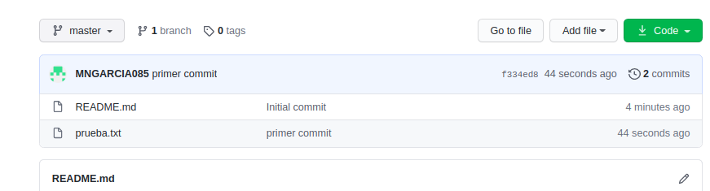

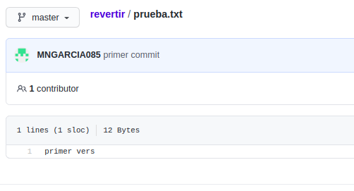
Ahora modifico el archivo (le escribo segunda vers) y vuelvo a subirlo:

gedit prueba.txt

git add prueba.txt

git commit -m “segundo commit”

git push

(base) marcos@marcos-HP-Laptop-15-bs0xx:~/Escritorio/GIT/revertir$ gedit prueba.txt
(base) marcos@marcos-HP-Laptop-15-bs0xx:~/Escritorio/GIT/revertir$ git add prueba.txt
(base) marcos@marcos-HP-Laptop-15-bs0xx:~/Escritorio/GIT/revertir$ git commit -m "segundo commit"

[master 864aa5e] segundo commit
1 file changed, 1 insertion(+), 1 deletion(-)

(base) marcos@marcos-HP-Laptop-15-bs0xx:~/Escritorio/GIT/revertir$ git push

Warning: Permanently added the RSA host key for IP address '18.228.67.229' to the list of known hosts.
Enumerando objetos: 5, listo.
Contando objetos: 100% (5/5), listo.
Compresión delta usando hasta 4 hilos
Comprimiendo objetos: 100% (2/2), listo.
Escribiendo objetos: 100% (3/3), 292 bytes | 292.00 KiB/s, listo.
Total 3 (delta 0), reusado 0 (delta 0)
To github.com:MNGARCIA085/revertir.git
f334ed8..864aa5e master -> master

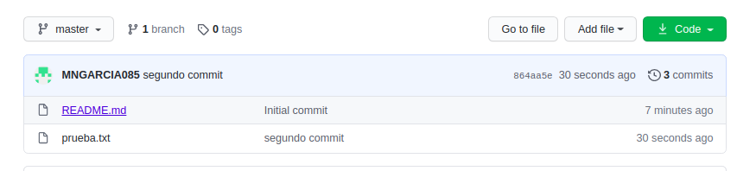

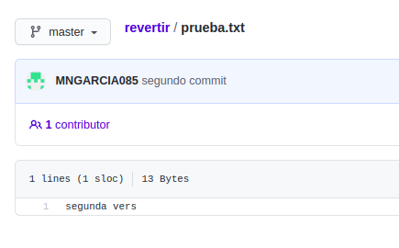

Repito con una tercera versión (que es la que “no va a funcionar”)

gedit prueba.txt

git add prueba.txt

git commit -m “tercer commit”

git push

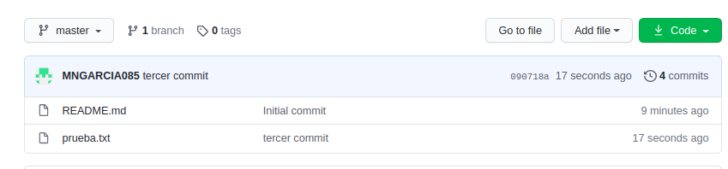

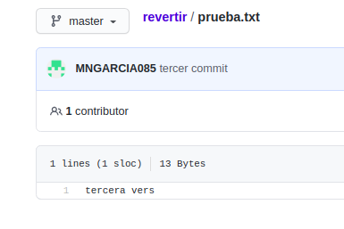

Ahora digamos que lo que subír recién causó un error, para volver a la versión anterior hago:

git checkout HEAD prueba.txt

Pero si quiero volver a otra versión, por ejemplo a la primera debo hacer:

git log –oneline

(base) marcos@marcos-HP-Laptop-15-bs0xx:~/Escritorio/GIT/revertir$ git log --oneline

090718a (HEAD -> master, origin/master, origin/HEAD) tercer commit
864aa5e segundo commit
f334ed8 primer commit
9e5b375 Initial commit

Ahora vuelvo a la primera versión, utilizando el identificador que obtuve a través del comando “git log –oneline”:

git checkout f334ed8 prueba.txt

y vuelvo a subirlo:

git add prueba.txt

git commit -m “restaurar prueba.txt a la primera versión”

(base) marcos@marcos-HP-Laptop-15-bs0xx:~/Escritorio/GIT/revertir$ git checkout f334ed8 prueba.txt

Actualizada 1 ruta para 8f49826

(base) marcos@marcos-HP-Laptop-15-bs0xx:~/Escritorio/GIT/revertir$ git add prueba.txt
(base) marcos@marcos-HP-Laptop-15-bs0xx:~/Escritorio/GIT/revertir$ git commit -m "restaurar prueba.txt a la primera vers"

[master c76fbc4] restaurar prueba.txt a la primera vers
1 file changed, 1 insertion(+), 1 deletion(-)

(base) marcos@marcos-HP-Laptop-15-bs0xx:~/Escritorio/GIT/revertir$ git push

Enumerando objetos: 5, listo.
Contando objetos: 100% (5/5), listo.
Compresión delta usando hasta 4 hilos
Comprimiendo objetos: 100% (2/2), listo.
Escribiendo objetos: 100% (3/3), 310 bytes | 310.00 KiB/s, listo.
Total 3 (delta 0), reusado 0 (delta 0)
To github.com:MNGARCIA085/revertir.git
090718a..c76fbc4 master -> master

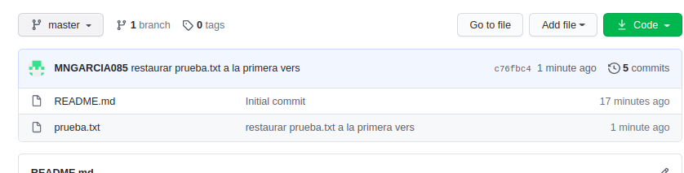

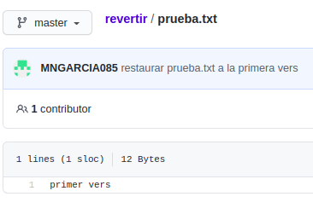

Para revertir todo el proyecto a la primera versión en lugar de solamente el archivo “prueba.txt” hacemos:

git checkout f334ed8

